**Übung 5.3 Doku**

**Technical Debt und Regelverletzungen mit LLM analysieren**

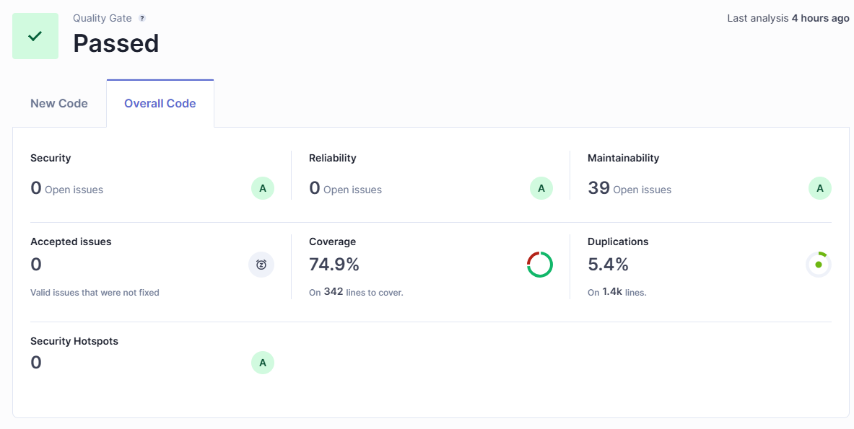

Die Projektanalyse mit SonarQube hat ergeben, dass es bei der Softwarequalität keine Probleme bei Sicherheit und Zuverlässigkeit gibt. Allerdings gab es 39 Issues mit der Wartbarkeit. Details zu diesen 39 Issues und die Maßnahmen zur Behebung auf Basis der Empfehlungen von SonarQube und ChatGpt sind nachfolgend aufgeschlüsselt:

**Software Quality Analyseergebnisse**

|  |  |  |
| --- | --- | --- |
| **Issue** | **Anzahl Issues** | **Maßnahmen / LLM Empfehlungen** |
| Security | 0 | Keine Maßnahmen erforderlich |
| Realiability | 0 | Keine Maßnahmen erforderlich |
| Maintainability | 39 (4h 31min effort) | Maßnahmen sind nachfolgend aufgeschlüsselt nach Clean Code Attributen: Consistency, Intentionality, Adaptability |

**Clean Code Attribute**

|  |  |  |
| --- | --- | --- |
| **Issue** | **Anzahl Issues** | **Maßnahmen / LLM Empfehlungen** |
| Consistency | 16 (2h 35min effort) | * 15 x package naming: nach best practices conventions anpassen, d.h. konkret abändern in nur Kleinbuchstaben, keine Underscores * 1 x uneindeutiger Klassenname: einer nicht implementierten Klasse, d.h. Klasse korrekt von Exception erben lassen und implementieren oder löschen. |
| Intentionality | 21 (1h 36min effort) | * 3 x bei Lamda Expressions mit nur einem Argument: unnötige Klammerung um das Argument entfernen für bessere Lesbarkeit und Vereinfachung * 10 x ungenutzte private fields: klare Dokumentation/Kommentierung des Zwecks und Hinweis darauf, dass diese künftig verwendet wird durch noch geplante künftige Implementierungen * 4 x leere Klassen: klare Dokumentation/Kommentierung des Zwecks und Hinweis darauf, dass diese noch implementiert wird oder ein Interface daraus machen. * 1 ungenutzer Methodenparameter: Dokumentation/Kommentar, dass erst später verwendet wird und wofür * 2 x Regex Syntax in kompakte Syntax umändern, z.B. \\d statt [0-9] * 1 x leere Methode: Kommentierung warum bzw. dass später implementiert wird |
| Adaptability | 2 (20min effort) | * 2 x public fields: auf privat umstellen und getter/setter oder static final constant draus machen |